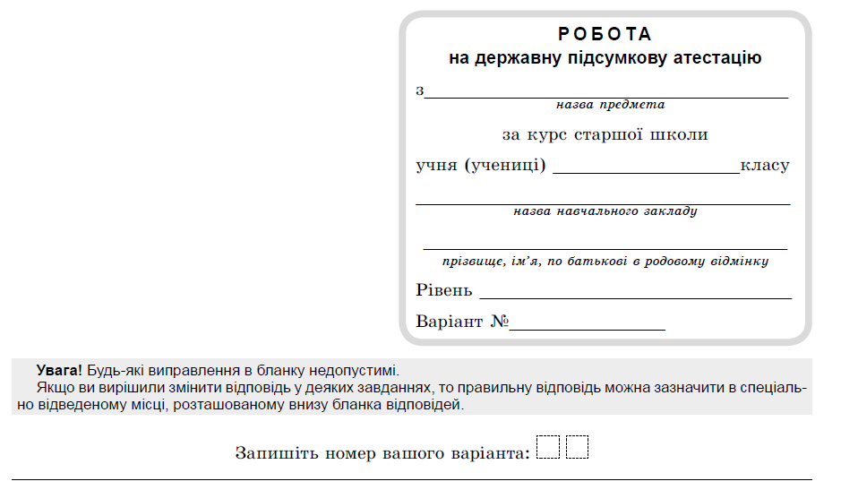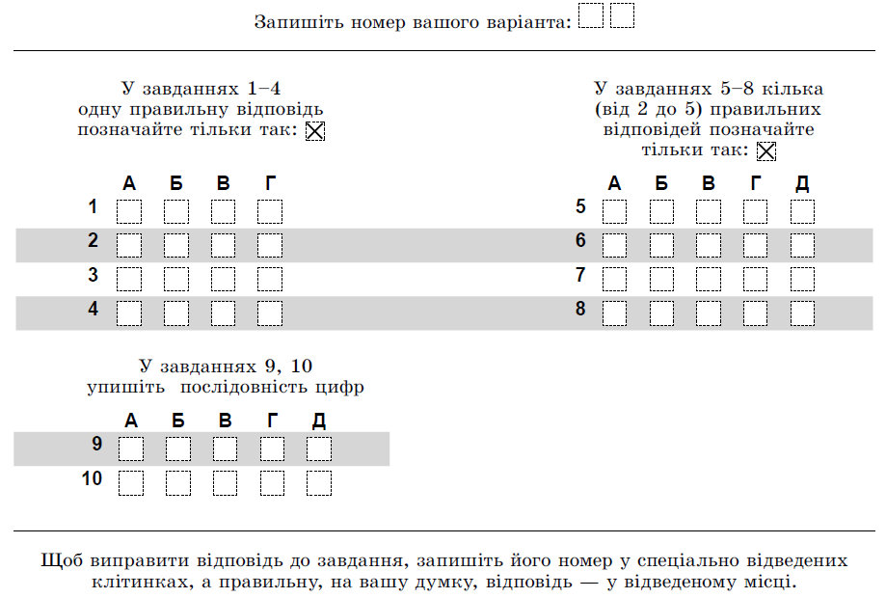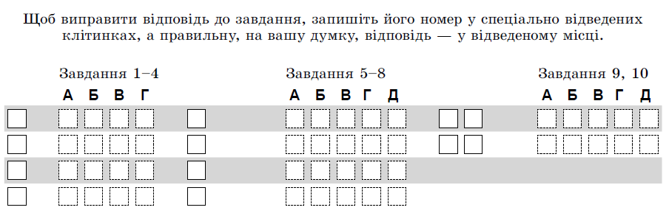

**Контрольна робота**

**за ІІ семестр**

**ВАРІАНТ 1**

***У завданнях 1–4 оберіть одну правильну відповідь.***

1. Укажіть правильне закінчення твердження: «*База даних* — це...».

А) сукупність програм для збереження та опрацювання великих обсягів даних

Б) інтерфейс, що підтримує наповнення та опрацювання даних

В) певна сукупність відомостей

Г) сукупність даних, що організовані за певними правилами

1. Укажіть, яке поле таблиці в СУБД *МS Access* можна вважати унікальним ключовим.

А) яке носить унікальне ім’я

Б) значення в якому не можуть повторюватися

В) значення якого мають унікальну властивість збільшення

Г) яке містить унікальні відомості про майбутні записи

1. 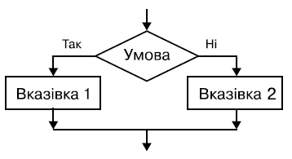Укажіть назву базової алгоритмічної структури, блок‑схему якої подано на малюнку.

А) слідування

Б) розгалуження

В) цикл з передумовою

Г) цикл з післяумовою

1. Укажіть правильне закінчення твердження: «Точний і зрозумілий виконавцю набір вказівок для виконання послідовності дій, що направлені на досягнення поставленої мети або розв’язування завдань певного типу, називається...».

А) моделлю

Б) системою

В) алгоритмом

Г) технологією

***У завданнях 5–8 оберіть кілька (від 2 до 5) правильних варіантів відповіді   
з п’яти запропонованих.***

5. Укажіть дії, які можна виконувати з даними за допомогою об’єкта *Запит* СУБД *MS Access*.

А) змінювати дані

Б) упорядковувати дані

В) перейменовувати дані

Г) підраховувати дані

Д) вводити дані

6. Укажіть ознаки потокових презентацій.

А) тривалість показу не залежить від ходу доповіді

Б) презентація є набором кадрів, які можуть змінюватися автоматично та вручну

В) усі об’єкти в презентації розміщуються на часовій шкалі

Г) під час демонстрації можна робити позначки на зображенні, що від­творюється

Д) дозволяється монтаж відеозображень

7. Укажіть розширення файлів, які містять звукові дані.

А) wav

Б) rtf

В) mp3

Г) mdb

Д) bmp

8. Використання програми поштового клієнта має переваги перед роботою з веб-поштою, якщо потрібно:

А) мати доступ до поштової скриньки, яка надана провайдером, що не має сервісу веб-пошти

Б) мати доступ до поштової скриньки з будь-якого комп’ютера, що підключений до Ін­тернету

В) прискорити роботу з поштою — отримувати та відправляти листи без попередньої реєстрації

Г) мати можливість переглядати отримані листи та створювати нові в режимі офлайн

Д) впорядковувати листи, що надходять

***У завданнях 9, 10 до кожного варіанта умови, позначеного літерою,   
оберіть один правильний варіант відповіді, позначений цифрою.***

9. Установіть відповідність між країнами та доменними іменами.

|  |  |
| --- | --- |
| А) Україна  Б) Росія  В) Сполучені Штати Америки  Г) Велика Британія  Д) Німеччина | 1) *uk*  2) *ua*  3) *de*  4) *us*  5) *ru* |

10. Установіть відповідність між об’єктами бази даних та їхнім використанням.

|  |  |
| --- | --- |
| А) таблиця  Б) форма  В) запит  Г) звіт  Д) макрос | 1) для аналізу та друку даних у певному форматі  2) для збереження даних  3) для автоматизації задач і додавання функціональних можливос­тей у форми, звіти та елементи управління  4) для пошуку і видалення тільки потрібних даних  5) для полегшення перегляду, додавання і зміни даних у таблицях |

**ВАРІАНТ 2**

***У завданнях 1–4 оберіть одну правильну відповідь.***

1. Укажіть об’єкт, без якого не може існувати база даних.

А) форма

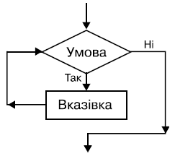Б) звіт

В) таблиця

Г) запит

1. Укажіть назву базової алгоритмічної структури, блок-схему якої подано на малюнку.

А) слідування

Б) неповне розгалуження

В) цикл з передумовою

Г) цикл з післяумовою

1. Укажіть дію, яку потрібно виконати для додавання особистих даних нового учня до таблиці *Учні* СУБД *MS Access*.

А) застосувати фільтр до бази даних

Б) створити звіт за допомогою таблиці

В) додати запис до таблиці

Г) додати поле до таблиці

1. Укажіть, який протокол з пакету TCP/IP призначений для отримання та збереження електронної пошти.

А) HTTP

Б) FTP

В) POP

Г) SMTP

***У завданнях 5–8 оберіть кілька (від 2 до 5) правильних варіантів відповіді з п’яти запропонованих.***

5. Укажіть дії, які можна виконувати з даними за допомогою об’єкта *Форма* СУБД *MS Access*.

А) змінювати дані

Б) упорядковувати дані

В) шукати дані

Г) підраховувати дані

Д) вводити дані

6. Укажіть параметри публікацій для друку, які можна вибирати та змінювати засобами *MS Publisher*.

А) ефекти анімації

Б) колірні схеми

В) шрифтові схеми

Г) зміст сторінок

Д) макети публікацій

7. Укажіть розширення файлів, які містять відео.

А) avi

Б) vob

В) wma

Г) 3gp

Д) flv

8. Укажіть типи алгоритмів, які використовуються в програмуванні.

А) лінійний

Б) прямий

В) циклічний

Г) з розгалуженням

Д) розмірений

***У завданнях 9, 10 до кожного варіанта умови, позначеного літерою,   
оберіть один правильний варіант відповіді, позначений цифрою.***

9. Установіть відповідність між назвами деяких інформаційних складових Інтернету та їхніми означеннями.

|  |  |
| --- | --- |
| А) гіпертекст  Б) гіпертекстове посилання  В) гіпертекстовий документ  Г) гіпермедіа  Д) пакет | 1) розширений метод організації мультимедіаданих, у якому, крім тексту, підтримуються перехресні посилання з іншими типами даних (відео, графікою, звуком)  2) текст, у який вбудовано спеціальні коди, що задають його форма­тування і розміщення в ньому ілюстрацій і мультимедійних об’єктів, посилань на інші документи тощо  3) фрагмент гіпертекстового документа, з яким зв’язаний інший гіпертекстовий документ або певне місце в ньому; здійснює перехід на інший документ, сторінку або час­тину поточної сторінки  4) найменша неподільна одиниця даних під час передавання їх мережею  5) документ, що містить гіпертекст |

10. Установіть відповідність між назвами типів даних у базах даних і прикладами їхніх значень.

|  |  |
| --- | --- |
| А) лічильник  Б) грошовий  В) логічний  Г) дата/час  Д) гіперпосилання | 1) 3 березня 2013 р.  2) 12  3) http://google.com.ua  4) так  5) 28,25 грн. |